|  |  |
| --- | --- |
|  | **BỘ CÔNG THƯƠNG**  **TRƯỜNG ĐẠI HỌC CÔNG NGHIỆP HÀ NỘI**  **---------------------------------------** |
| TRIỆU THỊ PHƯƠN THẢO | ĐỒ ÁN TỐT NGHIỆP ĐẠI HỌC |
| *Ngành Công Nghệ Thông Tin* |
|  | **XÂY DỰNG ỨNG DỤNG WEB THƯƠNG MẠI ĐIỆN TỬ KINH DOANH THỜI TRANG SỬ DỤNG REACTJS VÀ ASP.NET** |
|  | **CBHD : TS. Hà Mạnh Đào** |
|  | **Sinh viên : Triệu Thị Phương Thảo** |
|  | **Mã số sinh viên : 2019602934** |
| CÔNG NGHỆ THÔNG TIN | Hà Nội - 2023 |

**MỤC LỤC**

DANH MỤC HÌNH ẢNH 4

DANH MỤC BẢNG BIỂU 8

LỜI CẢM ƠN 9

MỞ ĐẦU 10

CHƯƠNG 1. TỔNG QUAN VỀ ỨNG DỤNG WEB TRONG THƯƠNG MẠI ĐIỆN TỬ 12

**1.1.** **Giới thiệu về thương mại điện tử** 12

**1.2.** **Tổng quan ứng dụng web trong thương mại điện tử** 14

**1.3.** **Công nghệ ASP.NET và ReactJS** 16

**1.4.** **Mô hình sử dụng** 17

CHƯƠNG 3. PHÂN TÍCH THIẾT KẾ HỆ THỐNG 20

**3.1.** **Biểu đồ Use Case** 20

**3.1.1.** **Các Use Case chính** 20

**3.1.2.** **Quan hệ giữa các Use Case** 22

**3.2.** **Mô tả chi tiết các Use Case** 25

**3.2.1.** **Đăng nhập** 25

**3.2.2.** **Đăng ký** 25

**3.2.3.** **Quên mật khẩu** 26

**3.2.4.** **Xem sản phẩm** 28

**3.2.5.** **Quản lý giỏ hàng** 28

**3.2.6.** **Đặt hàng** 29

**3.2.7.** **Đánh giá sản phẩm** 30

**3.2.8.** **Hủy đơn hàng** 31

**3.2.9.** **Cập nhật tài khoản** 31

**3.2.10.** **Quản lý đơn hàng** 32

**3.2.11.** **Quản lý danh mục** 33

**3.2.12.** **Quản lý sản phẩm** 34

**3.2.13.** **Quản lý tài khoản** 36

**3.3.** **Biểu đò trình tự** 38

**3.3.1.** **Đăng nhập** 38

**3.3.2.** **Đăng ký** 39

**3.3.3.** **Quên mật khẩu** 40

**3.3.4.** **Xem Sản Phẩm** 41

**3.3.5.**  **Quản lý giỏ hàng** 42

**3.3.6.** **Đặt hàng** 43

**3.3.7.** **Đánh giá sản phẩm** 44

**3.3.8.** **Hủy đơn hàng** 45

**3.3.9.** **Cập nhật tài khoản** 46

**3.3.10.** **Quản lý đơn hàng** 47

**3.3.11.** **Quản lý danh mục** 48

**3.3.12.** **Quản lý sản phẩm** 50

**3.3.13.** **Quản lý tài khoản** 52

**3.4.** **Biểu đồ lớp** 53

**3.5.** **Thiết kế cơ sở dữ liệu** 54

**3.6.** **Thiết kế giao diện** 61

CHƯƠNG 4. CÀI ĐẶT HỆ THỐNG VÀ MỘT SỐ KẾT QUẢ ĐẠT ĐƯỢC 67

**1.1.** **Môi trường đã sử dụng** 67

**1.2.** **Các kịch bản thử nghiệm** 68

**1.3.** **Một số kết quả đạt được** 74

KẾT LUẬN 81

TÀI LIỆU THAM KHẢO 83

**DANH MỤC HÌNH ẢNH**

Hình 2. 1: Biểu đồ use case ở mức tổng quát 24

Hình 2. 2: Quan hệ của use case quản lý danh mục 25

Hình 2. 3: Quan hệ của use case quản lý sản phẩm 26

Hình 2. 4: Quan hệ của use case quản lý đơn hàng 26

Hình 2.5: Quan hệ của use case quản lý tài khoản khách hàng 27

Hình 2. 6: Quan hệ của use case quản lý tài khoản nhân viên 27

Hình 2.7: Quan hệ của use case quản lý danh mục blog 28

Hình 2.8: Quan hệ của use case quản lý blog 28

Hình 2. 9: Quan hệ của use case quản lý liên hệ 29

Hình 2. 10: Quan hệ của use case xử lý đặt hàng 29

Hình 2. 11: Biểu đồ trình tự use case đăng ký 49

Hình 2. 12: Biểu đồ trình tự use case đăng nhập 50

Hình 2. 13: Biểu đồ trình tự use case lấy lại mật khẩu 51

Hình 2. 14: Biểu đồ trình tự use case cập nhật thông tin cá nhân 52

Hình 2. 15: Biểu đồ trình tự use case thêm mới sản phẩm 53

Hình 2. 16: Biểu đồ trình tự use case cập nhật sản phẩm 53

Hình 2. 17: Biểu đồ trình tự use case xóa sản phẩm 54

Hình 2. 18: Biểu đồ trình tự use case thêm mới danh mục 54

Hình 2. 19: Biểu đồ trình tự use case cập nhật danh mục 55

Hình 2. 20: Biểu đồ trình tự use case xóa danh mục 55

Hình 2. 21: Biểu đồ trình tự use case thêm mới danh mục blog 56

Hình 2. 22: Biểu đồ trình tự use case cập nhật danh mục blog 56

Hình 2. 23: Biểu đồ trình tự use case xóa danh mục blog 57

Hình 2. 24: Biểu đồ trình tự use case thêm mới blog 57

Hình 2. 25: Biểu đồ trình tự use case cập nhật blog 58

Hình 2. 26: Biểu đồ trình tự use case xóa blog 58

Hình 2. 27: Biểu đồ trình tự use case quản lý đơn hàng 59

Hình 2. 28: Biểu đồ trình tự use case trả lời liên hệ 59

Hình 2. 29: Biểu đồ trình tự use case xóa liên hệ 60

Hình 2. 30: Biểu đồ trình tự use case đặt hàng 60

Hình 2. 31: Biểu đồ trình tự use case hủy đơn hàng 61

Hình 2. 32: Biểu đồ trình tự use case quản lý giỏ hàng 62

Hình 2. 33: Biểu đồ trình tự use case thêm mới nhân viên 62

Hình 2. 34: Biểu đồ trình tự use case phân quyền nhân viên 63

Hình 2. 35: Biểu đồ trình tự use case kích hoạt hoặc vô hiệu hóa tài khoản nhân viên 63

Hình 2. 36: Biểu đồ trình tự use case quản lý tài khoản khách hàng 64

Hình 2. 37: Biểu đồ trình tự use case tìm kiếm sản phẩm 64

Hình 2. 38: Biểu đồ trình tự use case xem sản phẩm 65

Hình 2. 39: Biểu đồ lớp chính của hệ thống (hình 1) 66

Hình 2. 40: Biểu đồ lớp chính của hệ thống (hình 2) 67

Hình 2. 41: Mô hình dữ liệu của hệ thống (hình 1) 68

Hình 2. 42: Mô hình dữ liệu của hệ thống (hình 2) 69

Hình 3. 1: Giao diện đăng nhập 98

Hình 3. 2: Giao diện đăng nhập thành công với vai trò admin 99

Hình 3. 3: Giao diện đăng nhập với vai trò khách hàng 99

Hình 3. 4: Trang chủ 101

Hình 3. 5: Form thêm vào giỏ hàng 102

Hình 3. 6: Màn hình danh sách sản phẩm 102

Hình 3. 7 : Màn hình kết quả tìm kiếm với từ khóa nước hoa nam 103

Hình 3. 8: Màn hình chi tiết sản phẩm 104

Hình 3. 9: Màn hình đặt hàng sau khi thực hiện nhấn nút “Mua ngay” 104

Hình 3. 10: Màn hình thông tin chi tiết đặt hàng 105

Hình 3. 11: Màn hình giỏ hàng 106

Hình 3. 12: Màn hình sau nhấn nút “Mua hàng” 106

Hình 3. 13: Màn hình admin 107

Hình 3. 14: Giao diện thống thống kê 108

Hình 3. 15: Màn hình quản lý danh mục 109

Hình 3. 16: Màn hình thêm mới danh mục 110

Hình 3. 17: Màn hình cập nhật danh mục 111

Hình 3. 18: Form xác nhận xóa danh mục 112

Hình 3. 19: Màn hình quản lý sản phẩm 112

Hình 3. 20: Màn hình thêm mới sản phẩm 114

Hình 3. 21: Màn hình cập nhật sản phẩm 116

Hình 3. 22: Form xác nhận xóa sản phẩm 117

Hình 3. 23: Màn hình danh sách đánh giá 118

Hình 3. 24: Màn hình quản lý đơn hàng 119

Hình 3. 25: Xem thông tin chi tiết đơn hàng (hình 1) 120

Hình 3. 26: Xem thông tin chi tiết đơn hàng (hình 2) 120

Hình 3. 27: Màn hình hiển thị form xác nhận hủy đơn 121

Hình 3. 28: Tab đơn hàng đang xử lý 121

Hình 3. 29: Tab đơn hàng gửi thành công 122

Hình 3. 30: Tab đơn hàng đã hủy 123

Hình 3. 31: Màn hình hiển thị danh sách yêu cầu hủy đơn 124

Hình 3. 32: Form nhập lý do không thể hủy đơn theo yêu cầu 125

Hình 3. 33: Form xác nhận hủy đơn 125

Hình 3. 34: Màn hình hiển thị form xác nhận xóa yêu cầu hủy đơn hàng 126

Hình 3. 35: Danh sách danh mục blog 127

Hình 3. 36: Màn hình thêm danh mục blog 128

Hình 3. 37: Màn hình cập nhật danh mục blog 129

Hình 3. 38: Form xác nhận xóa danh mục blog 130

Hình 3. 39: Màn hình hiển thị danh sách blog 130

Hình 3. 40: Màn hình thêm mới blog 132

Hình 3. 41: Màn hình cập nhật blog 133

Hình 3. 42: Màn hình hiển thị form xóa blog 134

Hình 3. 43: Màn hình danh sách nhân viên 134

Hình 3. 44:Màn hình phân quyền nhân viên 135

Hình 3. 45: Màn hình thêm mới tài khoản nhân viên 136

Hình 3. 46: Danh sách tài khoản khách hàng 137

**DANH MỤC BẢNG BIỂU**

Bảng 1. 1: Thông tin cửa hàng 13

Bảng 1. 2: Công việc của các nhân viên tại cửa hàng 14

Bảng 1.3: Các yêu cầu của hệ thống 20

Bảng 2. 1: Chi tiết bảng notifies 69

Bảng 2. 2: Chi tiết bảng users 71

Bảng 2. 3: Chi tiết bảng users_roles 72

Bảng 2. 4: Chi tiết bảng roles 74

Bảng 2. 5: Chi tiết bảng category_blog 75

Bảng 2. 6: Chi tiết bảng blog 77

Bảng 2. 7: Chi tiết bảng introduce 79

Bảng 2. 8: Chi tiết bảng contact 80

Bảng 2. 9: Chi tiết bảng category 81

Bảng 2. 10: Chi tiết bảng product 83

Bảng 2. 11: Chi tiết bảng attribute_products 85

Bảng 2. 12: Chi tiết bảng products_images 87

Bảng 2. 13: Chi tiết bảng reviews 88

Bảng 2. 14: Chi tiết bảng request_cancel_order 90

Bảng 2. 15: Chi tiết bảng orders 92

Bảng 2. 16: Chi tiết bảng order_details 94

# 

# **LỜI CẢM ƠN**

Với tình cảm sâu sắc và chân thành nhất, em xin được phép bày tỏ lòng biết ơn đến tất cả các thầy cô trong khoa công nghệ thông tin đã tạo điều kiện hỗ trợ, giúp đỡ em trong suốt quá trình học tập và nghiên cứu đề tài “*Xây dựng ứng dụng web thương mại điện tử kinh doanh thời trang sử dụng ReactJS và ASP.NET*”. Với lòng biết ơn sâu sắc nhất, em xin gửi đến quý thầy cô đã truyền đạt vốn kiến thức quý báu cho em trong suốt thời gian học tập tại trường. Nhờ có những lời hướng dẫn, dạy bảo của các thầy, các cô nên đề tài tốt nghiệp: “*Xây dựng ứng dụng web thương mại điện tử kinh doanh thời trang sử dụng ReactJS và ASP.NET*” của em mới có thể hoàn thiện. Một lần nữa, em xin chân thành cảm ơn thầy Hà Mạnh Đào – người đã trực tiếp giúp đỡ, quan tâm, hướng dẫn em hoàn thành tốt bài báo cáo này trong thời gian qua. Dù đã rất cố gắng tuy nhiên bài báo cáo của em khó có thể tránh khỏi những thiếu sót, em rất mong nhận được những ý kiến đóng góp quý báu của quý thầy cô để kiến thức của em được hoàn thiện hơn.

Em xin chân thành cảm ơn!

Triệu Thị Phương Thảo

# **MỞ ĐẦU**

Trong thời đại kỷ nguyên số ngày nay, công nghệ thông tin không những là một phương tiện hữu ích mà còn giữ vai trò ngày càng quan trọng trong cuộc sống, quyết định trình độ phát triển từng khu vực, từng quốc gia, thông qua việc ngày càng làm tăng năng suất một cách tối đa. Việc áp dụng công nghệ tân tiến trong mọi mặt đời sống là một điều tất yếu.

Ở bất cứ thời kỳ lịch sử nào, vấn đề mua sắm được coi là một trong những nhu cầu thiết yếu cơ bản của con người. Việc áp dụng các thành tựu tin học vào quản lý giúp tiết kiệm rất nhiều thời gian và công sức của con người. Thay vì việc phải xây các cửa hàng bán hàng đầy tốn kém thì công nghệ thông tin giúp chúng ta có thể tiết kiệm nhiều chi phí và nguồn nhân lực

Trong công tác bán hàng cần phải phục vụ với rất nhiều khách hàng cùng một lúc là một công việc rất quan trọng mà quá trình đó rất mất nhiều thời gian và công sức, việc tiếp cận khách hàng ở xa là vô cùng khó khăn. Từ những vấn đề trên em đã quyết định chọn đề tài: “*Xây dựng ứng dụng web thương mại điện tử kinh doanh thời trang sử dụng ReactJS và ASP.NET*”. Do kiến thức còn hạn hẹp nên báo cáo không tránh khỏi sai sót, rất mong sự đóng góp ý kiến của thầy cô và các bạn để báo cáo được hoàn chỉnh hơn.

*Nội dung của báo cáo gồm 3 chương:*

**Chương 1: Tổng quan về ứng dụng web trong thương mại điện tử**

Tìm hiểu về thương mại điện tử, các công nghệ sử dụng để phát triển thương mại điện tử. Giới thiệu về công nghệ ReactJS và ASP.NET và mô hình sử dụng trong đề tài.

**Chương 2: Phân tích thiết kế hệ thống**

Từ những dữ liệu đã thu thập được qua khâu khảo sát, tôi tiến hành vẽ biểu đồ chức năng của hệ thống ở mức tổng quát, mô tả chi tiết các chức năng, vẽ biểu đồ trình tự, biểu đồ lớp... Từ biểu đồ lớp tôi thiết kế cơ sở dữ liệu phù hợp cho trang web.

**Chương 3: Cài đặt hệ thống vào một số kết quả**

Từ kết quả thu được qua bước phân tích thiết kế hệ thống, tiến hành cài đặt , kiểm thử một số chức năng. Trang web được sử dụng các công nghệ lập trình Microsoft ASP.NET cho phần server (Viết bằng ngôn ngữ C#), hệ cơ sở quản trị dữ liệu MySQL, công nghệ ReactJS (Viết bằng ngôn ngữ Typescript và build bằng Vite.dev) cho phần giao diện người dùng.

# **CHƯƠNG 1. TỔNG QUAN VỀ ỨNG DỤNG WEB TRONG THƯƠNG MẠI ĐIỆN TỬ**

* 1. **Giới thiệu về thương mại điện tử**
     1. **Khái niệm về thương mại điện tử**

Thương mại điện tử (e-commerce) là hoạt động mua bán hàng hóa và dịch vụ thông qua Internet hoặc các phương tiện truyền thông điện tử khác. Trong thương mại điện tử, các giao dịch mua bán có thể được thực hiện qua các trang web, ứng dụng di động, email, chatbot và các kênh trực tuyến khác.

Thương mại điện tử cho phép người tiêu dùng trên toàn cầu tiếp cận với các sản phẩm và dịch vụ từ các nhà cung cấp khác nhau, cũng như giúp các doanh nghiệp đạt được một lượng khách hàng lớn hơn và mở rộng thị trường của mình. Ngoài ra, thương mại điện tử còn cung cấp cho người tiêu dùng nhiều lựa chọn hơn về sản phẩm, giá cả và dịch vụ khách hàng, giúp tạo sự cạnh tranh và nâng cao trải nghiệm mua sắm của họ.

* + 1. **Nội dung thương mại điện tử**

Nội dung của thương mại điện tử bao gồm các hoạt động và dịch vụ liên quan đến việc mua bán hàng hóa và dịch vụ trực tuyến. Sau đây là một số nội dung chính của thương mại điện tử:

* Các trang web thương mại điện tử: Đây là các trang web chuyên cung cấp sản phẩm và dịch vụ trực tuyến. Người dùng có thể truy cập vào các trang web này để xem thông tin về sản phẩm, đặt hàng và thanh toán trực tuyến.
* Thanh toán trực tuyến: Thương mại điện tử cung cấp các phương thức thanh toán trực tuyến như thẻ tín dụng, PayPal, chuyển khoản ngân hàng, ví điện tử, đảm bảo an toàn và tiện lợi cho người dùng.
* Marketing trực tuyến: Các chiến lược marketing trực tuyến như quảng cáo trên Google, quảng cáo trên mạng xã hội, email marketing, SEO...giúp các doanh nghiệp quảng bá sản phẩm của mình đến với khách hàng tiềm năng.
* Dịch vụ giao hàng: Thương mại điện tử cung cấp các dịch vụ giao hàng từ nhà bán hàng đến người mua hàng, bao gồm cả vận chuyển quốc tế.
* Dịch vụ chăm sóc khách hàng: Để tăng tính tin cậy và trung thực với khách hàng, các doanh nghiệp cần có những dịch vụ chăm sóc khách hàng tốt nhất. Thương mại điện tử cung cấp các kênh như email, chatbot, tự động hóa, tương tác trực tiếp giúp đáp ứng nhu cầu khách hàng.
* Dịch vụ hoàn trả hàng: Nếu sản phẩm mua trực tuyến không đạt yêu cầu hoặc có lỗi, khách hàng có thể đổi trả hàng. Thương mại điện tử cung cấp các dịch vụ này để đảm bảo quyền lợi cho khách hàng.
  + 1. **Ý nghĩa thương mại điện tử**

Thương mại điện tử đóng vai trò quan trọng trong việc phát triển kinh tế và thương mại hiện đại. Dưới đây là một số ý nghĩa của thương mại điện tử:

* Mở rộng thị trường: Thương mại điện tử cho phép các doanh nghiệp tiếp cận với thị trường toàn cầu, mở rộng lĩnh vực kinh doanh và tạo ra cơ hội kinh doanh mới.
* Tăng cường tính cạnh tranh: Thương mại điện tử tạo ra sự cạnh tranh giữa các doanh nghiệp, tạo điều kiện cho khách hàng có nhiều lựa chọn hơn về sản phẩm, giá cả và dịch vụ.
* Tiết kiệm thời gian và chi phí: Thương mại điện tử giúp tiết kiệm thời gian và chi phí cho khách hàng và doanh nghiệp. Khách hàng không cần phải di chuyển đến cửa hàng để mua hàng và doanh nghiệp không cần phải đầu tư nhiều vào chi phí bán hàng.
* Tăng cường tính tiện lợi: Thương mại điện tử cho phép khách hàng mua hàng bất cứ lúc nào, bất kỳ đâu có kết nối Internet. Khách hàng có thể dễ dàng tìm kiếm và so sánh sản phẩm, đặt hàng và thanh toán trực tuyến.
* Cải thiện trải nghiệm khách hàng: Thương mại điện tử cung cấp các dịch vụ khách hàng trực tuyến như chăm sóc khách hàng, đổi trả hàng hóa, giúp tăng tính tin cậy và trung thực với khách hàng.
* Tạo ra các mô hình kinh doanh mới: Thương mại điện tử cung cấp cơ hội cho các doanh nghiệp tạo ra các mô hình kinh doanh mới, từ bán hàng trực tuyến đến kinh doanh dịch vụ, tạo ra sự đổi mới trong thương mại và kinh doanh.
* Tổng hợp lại, thương mại điện tử có ý nghĩa rất lớn trong việc phát triển kinh tế và thương mại hiện đại, giúp mở rộng thị trường, tăng cường tính cạnh tranh, tiết kiệm thời gian và chi phí, cải thiện trải nghiệm khách hàng và tạo ra các mô hình kinh doanh mới.
  1. **Tổng quan ứng dụng web trong thương mại điện tử**
     1. **Mô hình web ứng dụng thương mại điện tử**

Mô hình web ứng dụng thương mại điện tử bao gồm:

* Người dùng: Đây là những người sử dụng web ứng dụng thương mại điện tử để tìm kiếm, xem sản phẩm, thực hiện đặt hàng và thanh toán.
* Trang web: Đây là giao diện trực tuyến của cửa hàng thương mại điện tử. Trang web phải được thiết kế sao cho dễ sử dụng, tương thích với nhiều thiết bị và trình duyệt khác nhau.
* Cơ sở dữ liệu: Các thông tin về sản phẩm, khách hàng và đơn hàng phải được lưu trữ và quản lý trong cơ sở dữ liệu.
* Hệ thống thanh toán: Để cho phép khách hàng thanh toán trực tuyến, cửa hàng thương mại điện tử cần tích hợp các cổng thanh toán, ví điện tử hoặc các hình thức thanh toán khác.
* Hệ thống vận chuyển và giao nhận: Sau khi khách hàng đặt hàng, sản phẩm phải được đóng gói và vận chuyển đến địa chỉ của khách hàng. Các thông tin về đơn hàng và vận chuyển phải được lưu trữ và quản lý trong cơ sở dữ liệu.
* Quản lý đơn hàng: Các đơn hàng của khách hàng cần được quản lý và xử lý nhanh chóng để đảm bảo chất lượng dịch vụ.
* Chăm sóc khách hàng: Các yêu cầu hỗ trợ khách hàng, trả lời câu hỏi và xử lý khiếu nại cần được đáp ứng nhanh chóng để đảm bảo sự hài lòng của khách hàng.
* Quảng cáo và tiếp thị: Các chiến lược quảng cáo và tiếp thị cần được thiết kế để thu hút khách hàng đến cửa hàng thương mại điện tử.
  + 1. **Công nghệ sử dụng phát triển thương mại điện tử**
* Công nghệ được sử dụng để phát triển thương mại điện tử rất đa dạng và phong phú, bao gồm nhiều ngôn ngữ lập trình, nền tảng và các framework khác nhau. Dưới đây là một số công nghệ thường được sử dụng để phát triển thương mại điện tử:
* Ngôn ngữ lập trình: Các ngôn ngữ lập trình phổ biến như PHP, Python, Ruby, Java, C#, JavaScript đều được sử dụng để phát triển trang web thương mại điện tử.
* Nền tảng CMS (Content Management System): Các nền tảng CMS như WordPress, Magento, Drupal, Joomla và Shopify được sử dụng để quản lý nội dung, sản phẩm, đơn hàng và các chức năng khác của cửa hàng thương mại điện tử.
* Framework phía server: Các framework như Laravel, Symfony, Ruby on Rails, Django và ASP.NET được sử dụng để xây dựng các ứng dụng web thương mại điện tử.
* Framework phía client: Các framework như ReactJS, AngularJS, Vue.js và Backbone.js được sử dụng để phát triển các ứng dụng đơn trang và đa trang phía client cho trang web thương mại điện tử.
* Các nền tảng đám mây: Các nền tảng đám mây như Amazon Web Services, Google Cloud Platform và Microsoft Azure được sử dụng để lưu trữ dữ liệu, quản lý cơ sở dữ liệu và triển khai ứng dụng thương mại điện tử.
* Các công nghệ kết nối: Các công nghệ như API, SOAP, REST và GraphQL được sử dụng để kết nối các hệ thống và ứng dụng khác nhau với trang web thương mại điện tử.
* Công nghệ thanh toán: Các công nghệ thanh toán như PayPal, Stripe, Authorize.net và các cổng thanh toán khác được tích hợp để cho phép khách hàng thanh toán trực tuyến.
* Công nghệ an ninh: Các công nghệ an ninh như SSL, HTTPS và các giải pháp bảo mật khác được sử dụng để bảo vệ thông tin khách hàng và giao dịch trực tuyến.
* Những công nghệ này được sử dụng để phát triển các tính năng và chức năng của trang web thương mại điện tử như đăng ký, đăng nhập, quản lý tài khoản, tìm kiếm sản phẩm, giỏ hàng, thanh toán trực tuyến, quản lý đơn hàng, định vị vị trí và các tính năng khác.
  1. **Công nghệ ASP.NET và ReactJS**

ASP.NET và ReactJS là hai công nghệ khác nhau được sử dụng để phát triển các ứng dụng web thương mại điện tử.

1. ASP.NET:
   * ASP.NET là một framework phía server được phát triển bởi Microsoft để xây dựng các ứng dụng web. Nó hỗ trợ nhiều ngôn ngữ lập trình, bao gồm C#, Visual Basic và F#.
   * ASP.NET cung cấp các tính năng mạnh mẽ như xử lý đa luồng, bảo mật, quản lý phiên, quản lý dữ liệu và tích hợp với các công nghệ web khác như HTML, CSS và JavaScript.
   * ASP.NET có thể được sử dụng để phát triển các ứng dụng web thương mại điện tử có tính năng cao và độ tin cậy cao. Nó hỗ trợ tính năng quản lý đơn hàng, quản lý sản phẩm, tích hợp thanh toán và các tính năng khác để nâng cao trải nghiệm người dùng.
2. ReactJS:
   * ReactJS là một thư viện JavaScript được phát triển bởi Facebook để xây dựng các giao diện người dùng (UI) động.
   * ReactJS sử dụng mô hình component để xây dựng các giao diện người dùng tái sử dụng và dễ bảo trì. Nó cung cấp một cách tiếp cận khai thác tính năng của JavaScript để xử lý các sự kiện và tương tác người dùng trên trang web.
   * ReactJS có thể được sử dụng để xây dựng các giao diện người dùng động trên trang web thương mại điện tử. Nó cung cấp tính năng tái sử dụng và hiệu quả cao để tăng tốc độ tải trang và cải thiện trải nghiệm người dùng.

Về cơ bản, ASP.NET được sử dụng để xây dựng các ứng dụng web thương mại điện tử phía server, trong khi ReactJS được sử dụng để xây dựng các giao diện người dùng động phía client. Sử dụng cả hai công nghệ này cùng nhau có thể tạo ra một ứng dụng web thương mại điện tử hoàn chỉnh với tính năng cao và trải nghiệm người dùng tốt.

## **Mô hình sử dụng**

Clean Architecture là một mô hình thiết kế phần mềm nhằm giúp các nhà phát triển xây dựng các ứng dụng linh hoạt, dễ dàng bảo trì và mở rộng.

Mô hình Clean Architecture cố gắng tách biệt các thành phần của hệ thống thành các lớp độc lập và có khả năng kiểm thử độc lập. Nó đề xuất rằng ứng dụng nên được chia thành các lớp phụ thuộc vào nhau theo hướng từ trong ra ngoài, với một số lớp cố định và không phụ thuộc vào bất kỳ loại nào. Các lớp này bao gồm:

Entities: Là các đối tượng chứa thông tin của ứng dụng. Chúng không phụ thuộc vào bất kỳ thành phần nào khác của hệ thống và cung cấp các hành động chính trong ứng dụng.

Use Cases: Là các trường hợp sử dụng được thực hiện bởi người dùng trong ứng dụng. Chúng cung cấp các chức năng chính của ứng dụng và phụ thuộc vào các Entities.

Interface Adapters: Là các thành phần cung cấp một giao diện giữa các thành phần bên trong và bên ngoài của ứng dụng, bao gồm các giao diện người dùng, các API, các thư viện và các thiết bị phần cứng.

Frameworks and Drivers: Là các thành phần đảm nhận các chức năng nền tảng, cung cấp các công cụ và thư viện để triển khai các Interface Adapters và Use Cases.

Mô hình Clean Architecture giúp các nhà phát triển xây dựng các hệ thống linh hoạt, dễ dàng mở rộng và kiểm thử, đồng thời đảm bảo tính tổng thể của ứng dụng.

# **CHƯƠNG 2.** **PHÂN TÍCH THIẾT KẾ HỆ THỐNG**



## **Biểu đồ Use Case**

* + 1. **Các Use Case chính**



* + 1. **Quan hệ giữa các Use Case**

**Quản lý danh mục:**

**Quản lý sản phẩm:**

**Quản lý đơn hàng:**

**Quản lý tài khoản khách hàng:**

**Quản lý tài khoản nhân viên:**

## **Mô tả chi tiết các Use Case**

* + 1. **Đăng nhập**

**Mô tả vắn tắt:**

Use case này cho phép thành viên (admin, nhân viên, khách hàng) đăng nhập vào hệ thống.

**Luồng sự kiện:**

***Luồng cơ bản:***

1. Use Case này bắt đầu khi người dùng chọn đăng nhập vào hệ thống. Hệ thống hiển thị form đăng nhập.
2. Người dùng điền thông tin tài khoản và mật khẩu của mình và ấn “Đăng nhập”. Nếu thông tin người dùng nhập chính xác, hệ thống gửi thông báo thành công và chuyển về màn hình trang chủ.

***Luồng rẽ nhánh:***

1. Tại bước 2 của luồng cơ bản, nếu người dùng nhập sai tài khoản hoặc mật khẩu hệ thống sẽ gửi thông báo và yêu cầu người dùng đăng nhập lại.
2. Tại bước 2 của luồng cơ bản, nếu người dùng chưa kích hoạt tài khoản qua email đã dùng để đăng ký tài khoản, hệ thống sẽ gửi thông báo và yêu cầu người dùng kích hoạt tài khoản.

**Tiền điều kiện:** Thành viên chưa đăng nhập vào hệ thống.

**Hậu điều kiện:** Thành viên đã đăng nhập thành công và có thể sử dụng chức năng của hệ thống tương ứng với mỗi quyền của tài khoản.

**Các yêu cầu đặc biệt:** Không có.

**Điểm mở rộng:** Không có.

* + 1. **Đăng ký**

**Mô tả vắn tắt:**

Use case này cho phép khách hàng có thể tạo tài khoản để đăng nhập vào website.

**Luồng sự kiện:**

***Luồng cơ bản:***

1. Khách hàng chọn đăng ký tài khoản. Hệ thống hiển thị form đăng ký tài khoản.
2. Khách hàng sẽ nhập các thông tin gồm họ tên, số điện thoại, email và ấn đăng ký.
3. Hệ thống sẽ gửi email để kích hoạt tài khoản.
4. Khách hàng kiểm tra email và kích hoạt tài khoản, đăng ký tài khoản thành công.

***Luồng rẽ nhánh:***

1. Tại bước 2 của luồng cơ bản nếu khách hàng nhập email đã sử dụng trước đó để đăng ký tài khoản, hệ thống sẽ thông báo và yêu cầu khách hàng sử dụng email khác.
2. Tại bước 4 của luồng cơ bản, nếu khách hàng chưa kích hoạt tài khoản qua email, quá trình đăng ký tài khoản chưa hoàn tất.

**Tiền điều kiện:** Không có.

**Hậu điều kiện:** Khách hàng đăng kí thành công tài khoản.

**Các yêu cầu đặc biệt:** Không có.

**Điểm mở rộng:** Không có.

* + 1. **Quên mật khẩu**

**Mô tả vắn tắt:**

Use case này cho phép người dùng có thể khôi phục lại mật khẩu của mình.

**Luồng sự kiện:**

***Luồng cơ bản:***

1. Người dùng chọn quên mật khẩu.
2. Hệ thống yêu cầu người dùng nhập email của tài khoản cần khôi phục mật khẩu.
3. Hệ thống gửi đường link dẫn đến trang khôi phục mật khẩu qua email người dùng đã nhập.
4. Người dùng nhấp vào đường link gửi qua email.
5. Hệ thống hiển thị form khôi phục lại mật khẩu
6. Người dùng nhập và xác nhận mật khẩu mới.
7. Hệ thống thông báo khôi phục mật khẩu thành công và chuyển về màn hình đăng nhập.

***Luồng rẽ nhánh:***

1. Tại bước 2 của luồng cơ bản nếu người dùng nhập email không tồn tại trong hệ thống, hệ thống sẽ gửi thông báo và yêu cầu nhập lại.
2. Tại bước 4 của luồng cơ bản, người dùng không ấn vào link hệ thống gửi qua email, Use case kết thúc
3. Tại bước số 6 của luồng cơ bản, xác nhận lại mật khẩu không đúng hệ thống gửi thông báo và yêu cầu người dùng nhập lại.

**Tiền điều kiện:** Người dùng không đăng nhập được vào hệ thống.

**Hậu điều kiện:** Người dùng đã cập nhật mật khẩu, đăng nhập thành công và có thể sử dụng chức năng của hệ thống tương ứng với mỗi quyền của tài khoản.

**Các yêu cầu đặc biệt:** Không có.

**Điểm mở rộng:** Không có.

* + 1. **Xem sản phẩm**

**Mô tả vắn tắt:**

Use case này cho phép người dùng có thể xem thông tin sản phẩm.

**Luồng sự kiện:**

***Luồng cơ bản:***

1. Người dùng tìm kiếm sản phẩm theo danh mục hoặc tên sản phẩm.
2. Hệ thống hiển thị danh sách các sản phẩm.
3. Khách hàng chọn một sản phẩm để xem thông tin.
4. Hệ thống hiển thị thông tin chi tiết của sản phẩm như: màu sắc, kích cỡ, giá tiền, …

***Luồng rẽ nhánh:*** Không có.

**Tiền điều kiện:** Không có.

**Hậu điều kiện:** Không có.

**Các yêu cầu đặc biệt:** Không có.

**Điểm mở rộng:** Không có.

* + 1. **Quản lý giỏ hàng**

**Mô tả vắn tắt:**

Use case này cho phép người dùng có thể xem, thêm, sửa, xóa thông tin các sản phẩm trong giỏ hàng.

**Luồng sự kiện:**

***Luồng cơ bản:***

1. Xem giỏ hàng: Use Case này bắt đầu khi người dùng chọn giỏ hàng. Hệ thống sẽ hiển thị thông tin giỏ hàng.
2. Thêm giỏ hàng: Khách hàng có thể thêm sản phẩm vào giỏ hàng. Hệ thống cập nhật lại thông tin giỏ hàng và thông báo thành công.
3. Sửa giỏ hàng: Khách hàng có thể sửa thông tin sản phẩm trong giỏ hàng. Hệ thống cập nhật lại thông tin giỏ hàng và thông báo thành công.
4. Xóa giỏ hàng: Khách hàng có thể xóa sản phẩm trong giỏ hàng. Hệ thống cập nhật lại thông tin giỏ hàng và thông báo thành công.

***Luồng rẽ nhánh:***

1. Tại bước 1 trong luồng cơ bản nếu giỏ hàng không có sản phẩm thì hệ thống sẽ hiển thị thông báo giỏ hàng trống. Use case kết thúc.

**Tiền điều kiện:** Không có.

**Hậu điều kiện:** Khách hàng cập nhật giỏ hàng thành công.

**Các yêu cầu đặc biệt:** Không có.

**Điểm mở rộng:** Không có.

* + 1. **Đặt hàng**

**Mô tả vắn tắt:**

Use case này cho phép người dùng có thể đặt hàng và thanh toán giỏ hàng.

**Luồng sự kiện:**

***Luồng cơ bản:***

1. Khách hàng ấn chọn giỏ hàng.
2. Hệ thống hiển thị thông tin giỏ hàng, thông tin đặt hàng.
3. Người dùng kiểm tra thông tin nhận hàng. Người dùng lựa chọn phương thức thanh toán và ấn nút đặt hàng.
4. Hệ thống lưu lại thông tin đơn hàng và gửi thông báo đặt hàng thành công.

***Luồng rẽ nhánh:***

1. Tại bước 3 của luồng cơ bản nếu khách hàng chưa lựa chọn phương thức thanh toán hoặc chưa điền đầy đủ thông tin địa chỉ nhận hàng, hệ thống sẽ gửi thông báo và yêu cầu khách hàng hoàn thiện.

**Tiền điều kiện:** Khách hàng đăng nhập vào hệ thống.

**Hậu điều kiện:** Khách hàng đặt hàng và thanh toán thành công.

**Các yêu cầu đặc biệt:** Không có.

**Điểm mở rộng:** Không có.

* + 1. **Đánh giá sản phẩm**

**Mô tả vắn tắt:**

Use case này cho phép người dùng có thể đánh giá sản phẩm sau khi đơn hàng được giao thành công.

**Luồng sự kiện:**

***Luồng cơ bản:***

1. Khách hàng ấn chọn danh sách đơn hàng.
2. Hệ thống hiển thị thông tin các đơn hàng của khách hàng.
3. Khách hàng chọn đơn hàng đã giao thành công và chọn đánh giá sản phẩm.
4. Hệ thống hiển thị form đánh giá sản phẩm bao gồm sao và bình luận.
5. Khách hàng thực hiện đánh giá sản phẩm
6. Hệ thống lưu lại thông tin và hiển thị thông báo thành công.

***Luồng rẽ nhánh:***

1. Tại bước 3 của luồng cơ bản nếu khách hàng đã đánh giá sản phẩm thì sẽ không thể đánh giá tiếp được sản phẩm nữa. Use Case kết thúc.

**Tiền điều kiện:** Khách hàng đăng nhập vào hệ thống.

**Hậu điều kiện:** Khách hàng đánh giá sản phẩm thành công.

**Các yêu cầu đặc biệt:** Không có.

**Điểm mở rộng:** Không có.

* + 1. **Hủy đơn hàng**

**Mô tả vắn tắt:**

Use case này cho phép người dùng có thể hủy đơn hàng với trạng thái đơn hàng chưa được xác nhận.

**Luồng sự kiện:**

***Luồng cơ bản:***

1. Khách hàng ấn chọn danh sách đơn hàng.
2. Hệ thống hiển thị thông tin các đơn hàng của khách hàng.
3. Khách hàng chọn đơn hàng có trạng thái là chưa xác nhận và ấn hủy đơn hàng
4. Hệ thống cập nhật lại thông tin và thông báo thành công.

***Luồng rẽ nhánh:*** Không có.

**Tiền điều kiện:** Khách hàng đăng nhập vào hệ thống.

**Hậu điều kiện:** Khách hàng hủy đơn hàng thành công.

**Các yêu cầu đặc biệt:** Không có.

**Điểm mở rộng:** Không có.

* + 1. **Cập nhật tài khoản**

**Mô tả vắn tắt:**

Use case này cho phép người dùng có thể cập nhật thông tin tài khoản của mình.

**Luồng sự kiện:**

***Luồng cơ bản:***

1. Khách hàng ấn chọn thông tin cá nhân.
2. Hệ thống hiển thị thông tin thông tin của khách hàng bao gồm: họ tên, số điện thoại, địa chỉ, email.
3. Khách hàng thay đổi thông tin cá nhân của mình và ấn cập nhật thông tin.
4. Hệ thống cập nhật lại thông tin và thông báo thành công.

***Luồng rẽ nhánh:***

1. Tại bước 3 của luồng cơ bản nếu khách hàng không chỉnh sửa gì và ấn cập nhật thông tin, hệ thống sẽ hiển thị thông báo.
2. Tại bước 3 của luồng cơ bản nếu các trường thông tin bắt buộc họ tên, số điện thoại, email bị trống, hệ thống sẽ hiển thị thông báo và yêu cầu khách hàng điền lại.

**Tiền điều kiện:** Khách hàng đăng nhập vào hệ thống.

**Hậu điều kiện:** Khách hàng cập nhật thông tin thành công.

**Các yêu cầu đặc biệt:** Không có.

**Điểm mở rộng:** Không có.

* + 1. **Quản lý đơn hàng**

**Mô tả vắn tắt:**

Use case này cho phép người quản trị xem danh sách đơn hàng, chuyển đổi trạng thái đơn hàng.

**Luồng sự kiện:**

***Luồng cơ bản:***

1. Người quản trị chọn mục quản lý đơn hàng trên hệ thống. Hệ thống sẽ hiển thị tất các các đơn hàng cùng các thông tin của đơn hàng.
2. Chuyển đổi trạng thái đơn hàng:
   1. Người quản trị nhấn vào đơn hàng và chọn cập nhật trạng thái đơn hàng.
   2. Hệ thống sẽ cập nhật lại trạng thái của đơn hàng theo trình từ: Chờ xác nhận, Xác nhận, Đang vận chuyển và Thành công.
3. Hủy đơn hàng: Đối với những đơn hàng chờ xác nhận, người quản trị có thể nhấn chọn đơn hàng và hủy bỏ đơn hàng. Đơn hàng được hủy bỏ sẽ hiển thị ở tap Hủy đơn hàng.

***Luồng rẽ nhánh:*** Không có.

**Tiền điều kiện:**

1. Các đơn đặt hàng đang ở trạng thái thành công và đã huỷ sẽ không thể cập nhật trạng thái.
2. Người quản trị đăng nhập vào hệ thống.

**Hậu điều kiện:** Không có.

**Các yêu cầu đặc biệt:** Không có.

**Điểm mở rộng:** Không có.

* + 1. **Quản lý danh mục**

**Mô tả vắn tắt:**

Use case này cho phép người quản trị xem, thêm, sửa, thay đổi trạng thái danh mục.

**Luồng sự kiện:**

***Luồng cơ bản:***

1. Người quản trị chọn mục quản lý danh mục trên hệ thống. Hệ thống sẽ hiển thị danh sách tất cả các danh mục kèm các thông tin như tên danh mục, mô tả, danh mục cha, trạng thái.
2. Thêm danh mục:
   1. Người quản trị ấn vào “Thêm” ở trên màn hình. Hệ thống sẽ hiển thị một form gồm các thông tin tên danh mục, lựa chọn danh mục cha, mô tả danh mục.
   2. Người quản trị điền các thông tin và xác nhận.
   3. Hệ thống sẽ lưu lại thông tin và thông báo tạo mới thành công.
3. Sửa danh mục:
   1. Người quản trị ấn vào danh mục cần sửa.
   2. Hệ thống sẽ hiển thị form chứa các thông tin của danh mục cần sửa.
   3. Người quản trị thay đổi thông tin mong muốn và ấn xác nhận
   4. Hệ thống sẽ cập nhật lại thông tin và thông báo thành công.
4. Thay đổi trạng thái của danh mục:
   1. Người quản trị ấn vào danh mục và chọn thay đổi trạng thái.
   2. Hệ thống cập nhật lại thông tin và thông báo thành công.

***Luồng rẽ nhánh:***

1. Khi thêm mới hoặc thay đổi danh mục, nếu tên danh mục để trống, hệ thống sẽ thông báo và yêu cầu người quản trị hoàn thành.

**Tiền điều kiện:** Người quản trị đăng nhập vào hệ thống.

**Hậu điều kiện:** Không có.

**Các yêu cầu đặc biệt:** Không có.

**Điểm mở rộng:** Không có.

* + 1. **Quản lý sản phẩm**

**Mô tả vắn tắt:**

Use case này cho phép người quản trị xem, thêm, sửa, thay đổi trạng thái sản phẩm.

**Luồng sự kiện:**

***Luồng cơ bản:***

1. Người quản trị chọn mục quản lý sản phẩm trên hệ thống. Hệ thống sẽ hiển thị danh sách tất cả các sản phẩm. Người quản trị có thể tìm kiếm theo tên sản phẩm hoặc danh mục.
2. Thêm sản phẩm:
   1. Người quản trị ấn vào “Thêm sản phẩm” trên màn hình. Hệ thống sẽ hiển thị một form yêu cầu người quản trị nhập thông tin cần thiết của sản phẩm.
   2. Người quản trị điền các thông tin của sản phẩm như: tên sản phẩm, danh mục, giá tiền, kích cỡ, màu sắc và ấn xác nhận.
   3. Hệ thống sẽ lưu lại thông tin và thông báo tạo mới thành công.
3. Sửa sản phẩm:
   1. Người quản trị nhấn vào sản phẩm muốn sửa và chọn mục sửa sản phẩm.
   2. Hệ thống sẽ hiển thị các thông tin của sản phẩm người quản trị muốn sửa.
   3. Người quản trị thay đổi thông tin sản phẩm theo mong muốn và ấn cập nhật.
   4. Hệ thống sẽ cập nhật lại thông tin và thông báo thành công.
4. Thay đổi trạng thái của sản phẩm:
   1. Người quản trị nhấn vào sản phẩm cần thay đổi và chọn mục thay đổi trạng thái.
   2. Hệ thống cập nhật lại thông tin và thông báo thành công.

***Luồng rẽ nhánh:***

1. Tại bước 1 của luồng cơ bản, nếu không có sản phẩm phù hợp, hệ thống sẽ thông báo tới người quản trị.
2. Khi thêm mới hoặc sửa thông tin sản phẩm, nếu người quản trị không điền các trường bắt buộc tên sản phẩm, danh mục, giá tiền, hệ thống sẽ thông báo và yêu cầu người quản trị hoàn thành.

**Tiền điều kiện:** Người quản trị đăng nhập vào hệ thống.

**Hậu điều kiện:** Không có.

**Các yêu cầu đặc biệt:** Không có.

**Điểm mở rộng:** Không có.

* + 1. **Quản lý tài khoản**

**Mô tả vắn tắt:**

Use case này cho phép người quản trị xem và sửa thông tin tài khoản

**Luồng sự kiện:**

***Luồng cơ bản:***

1. Người quản trị chọn mục quản lý tài khoản trên hệ thống. Hệ thống hiển thị tất cả các tài khoản bao gồm cả tài khoản của nhân viên cửa hàng cũng như khách hàng.
2. Thêm tài khoản:
   1. Người quản trị ấn vào “Thêm tài khoản” trên màn hình. Hệ thống hiển thị form yêu cầu người quản trị điền các thông tin cần thiết gồm tên đăng nhập, mật khẩu, họ tên, email và vai trò.
   2. Người quản trị điền đầy đủ các thông tin và ấn xác nhận.
   3. Hệ thống sẽ lưu lại thông tin và thông báo tạo mới thành công.
3. Sửa tài khoản:
   1. Người quản trị nhấn vào tài khoản muốn sửa và chọn mục sửa tài khoản.
   2. Hệ thống sẽ hiển thị các thông tin của tài khoản đó.
   3. Người quản trị thay đổi thông tin tài khoản theo mong muốn và ấn cập nhật.
   4. Hệ thống sẽ cập nhật lại thông tin và thông báo thành công.

***Luồng rẽ nhánh:***

1. Khi sửa thông tin tài khoản hay thêm tài khoản, nếu người quản trị không điền các đầy đủ thông tin, hệ thống sẽ thông báo và yêu cầu nhập lại.

**Tiền điều kiện:** Người quản trị đăng nhập vào hệ thống.

**Hậu điều kiện:** Không có.

**Các yêu cầu đặc biệt:** Không có.

**Điểm mở rộng:** Không có.

## **Biểu đò trình tự**

* + 1. **Đăng nhập**
    2. **Đăng ký**
    3. **Quên mật khẩu**
    4. **Xem Sản Phẩm**
    5. ** Quản lý giỏ hàng**
    6. **Đặt hàng**
    7. **Đánh giá sản phẩm**
    8. **Hủy đơn hàng**
    9. **Cập nhật tài khoản**
    10. **Quản lý đơn hàng**
    11. **Quản lý danh mục**



* + 1. **Quản lý sản phẩm**



* + 1. **Quản lý tài khoản**

## **Biểu đồ lớp**

## **Thiết kế cơ sở dữ liệu**

*Bảng Order*

|  |  |  |
| --- | --- | --- |
| **Tên cột** | **Kiểu dữ liệu** | **Mô tả** |
| OrderId | Int | Mã đơn hàng |
| CustomerID | Int | Mã người đặt hàng |
| OrderDate | Datetime | Ngày đặt đơn |
| Status | Varchar | Trạng thái đơn |
| Price | Decimal | Tổng tiền đơn hàng |
| Address | Varchar | Địa chỉ giao hàng |
| Method | Varchar | Phương thức thanh toán |
| CreatedDate | Datetime | Thời gian tạo bản ghi |
| ModifiedDate | Datetime | Thời gian chỉnh sửa bản ghi |

*Bảng OrderProduct*

|  |  |  |
| --- | --- | --- |
| **Tên cột** | **Kiểu dữ liệu** | **Mô tả** |
| ID | Int | Mã xác định |
| Quantity | Int | Số lượng |
| OrderId | Int | Mã đơn hàng |
| ProductDetailID | Int | Mã chi tiết từng sản phẩm |
| Price | Decimal | Giá tiền từng sản phẩm |
| CreatedDate | Datetime | Thời gian tạo bản ghi |
| ModifiedDate | Datetime | Thời gian chỉnh sửa bản ghi |

*Bảng Cart*

|  |  |  |
| --- | --- | --- |
| **Tên cột** | **Kiểu dữ liệu** | **Mô tả** |
| ID | Int | Mã giỏ hàng |
| CustomerID | Int | Mã khách hàng |
| Status | Varchar | Trạng thái giỏ hàng |
| CreatedDate | Datetime | Thời gian tạo bản ghi |
| ModifiedDate | Datetime | Thời gian chỉnh sửa bản ghi |

*Bảng CartDetail*

|  |  |  |
| --- | --- | --- |
| **Tên cột** | **Kiểu dữ liệu** | **Mô tả** |
| ID | Int | Mã xác định |
| ProductID | Int | Mã sản phẩm |
| CartID | Int | Mã giỏ hàng |
| Quantity | Int | Số lượng |
| Size | Varchar | Kích thước sản phẩm |
| Color | Varchar | Màu sắc |
| ImagePath | Varchar | Link hình ảnh minh họa |
| Status | Varchar | Trạng thái |
| CreatedDate | Datetime | Thời gian tạo bản ghi |
| ModifiedDate | Datetime | Thời gian chỉnh sửa bản ghi |

*Bảng Category*

|  |  |  |
| --- | --- | --- |
| **Tên cột** | **Kiểu dữ liệu** | **Mô tả** |
| ID | Int | Mã danh mục |
| Name | Varchar | Tên danh mục |
| Description | Varchar | Mô tả danh mục |
| Status | Varchar | Trạng thái danh mục |
| CategoryParentID | Int | Mã danh mục cha |
| CreatedDate | Datetime | Thời gian tạo bản ghi |
| ModifiedDate | Datetime | Thời gian chỉnh sửa bản ghi |

*Bảng Payment*

|  |  |  |
| --- | --- | --- |
| **Tên cột** | **Kiểu dữ liệu** | **Mô tả** |
| ID | Int | Mã hóa đơn |
| OrderID | Int | Mã đơn hàng |
| Amount | Decimal | Tổng tiền đơn hàng |
| PaymentDate | Datetime | Ngày thanh toán |
| CreatedDate | Datetime | Thời gian tạo bản ghi |
| ModifiedDate | Datetime | Thời gian chỉnh sửa |

*Bảng Product*

|  |  |  |
| --- | --- | --- |
| **Tên cột** | **Kiểu dữ liệu** | **Mô tả** |
| ID | Int | Mã sản phẩm |
| CategoryID | Int | Mã danh mục |
| Name | Varchar | Tên sản phẩm |
| Description | Varchar | Mô tả sản phẩm |
| Quantity | Int | Số lượng |
| Price | Decimal | Giá sản phẩm |
| Status | Varchar | Trạng thái sản phẩm |
| CreatedDate | Datetime | Thời gian tạo bản ghi |
| ModifiedDate | Datetime | Thời gian chỉnh sửa |

*Bảng ProductDetail*

|  |  |  |
| --- | --- | --- |
| **Tên cột** | **Kiểu dữ liệu** | **Mô tả** |
| ID | Int | Mã xác định |
| ProductID | Int | Mã sản phẩm |
| Size | Varchar | Kích thước sản phẩm |
| Color | Varchar | Màu sắc sản phẩm |
| Quantity | Int | Số lượng |
| ImagePath | Varchar | Link hình ảnh minh họa |
| Status | Varchar | Trạng thái sản phẩm |
| CreatedDate | Datetime | Thời gian tạo bản ghi |
| ModifiedDate | Datetime | Thời gian chỉnh sửa |

*Bảng Rating*

|  |  |  |
| --- | --- | --- |
| **Tên cột** | **Kiểu dữ liệu** | **Mô tả** |
| ID | Int | Mã xác định |
| UserID | Int | Mã người đánh giá |
| ProductID | Int | Mã sản phẩm |
| OrderID | Int | Mã đơn hàng |
| Score | Int | Số sao đánh giá |
| Review | Ntext | Đánh giá chi tiết |
| CreatedDate | Datetime | Thời gian tạo bản ghi |
| ModifiedDate | Datetime | Thời gian chỉnh sửa |

*Bảng User*

|  |  |  |
| --- | --- | --- |
| **Tên cột** | **Kiểu dữ liệu** | **Mô tả** |
| ID | Int | Mã người dùng |
| Username | Varchar | Tên đăng nhập |
| Password | Varchar | Mật khẩu đăng nhập |
| Fullname | Varchar | Tên đầy đủ |
| Email | Varchar | Email |
| Phone | Varchar | Số điện thoại |
| Role | Varchar | Quyền của người dùng |
| Status | Int | Trạng thái người dùng |
| PasswordResetToken | Varchar | Token reset password |
| ResetTokenExpires | Datetime | Thời gian tồn tại của token reset password |
| Address | Varchar | Địa chỉ cụ thể |
| City | Varchar | Tỉnh/Thành phố |
| District | Varchar | Quận/Huyện |
| Ward | Varchar | Xã/Phường |
| CreatedDate | Datetime | Thời gian tạo bản ghi |
| ModifiedDate | Datetime | Thời gian chỉnh sửa |

## **Thiết kế giao diện**

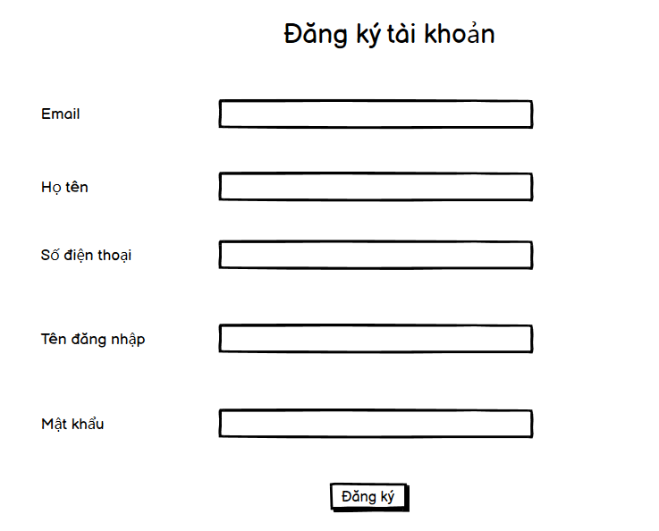

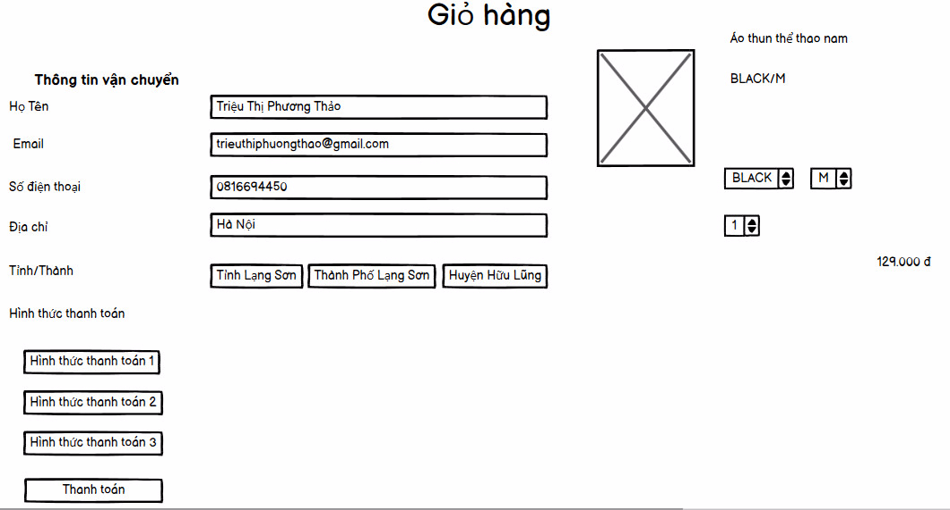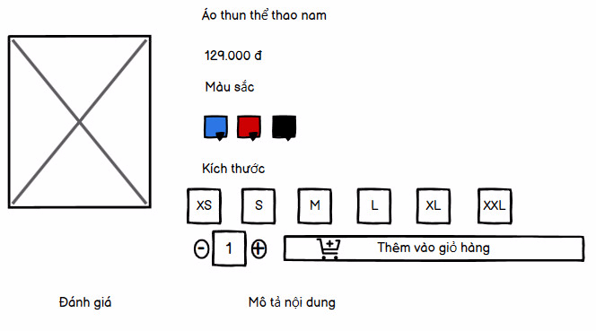

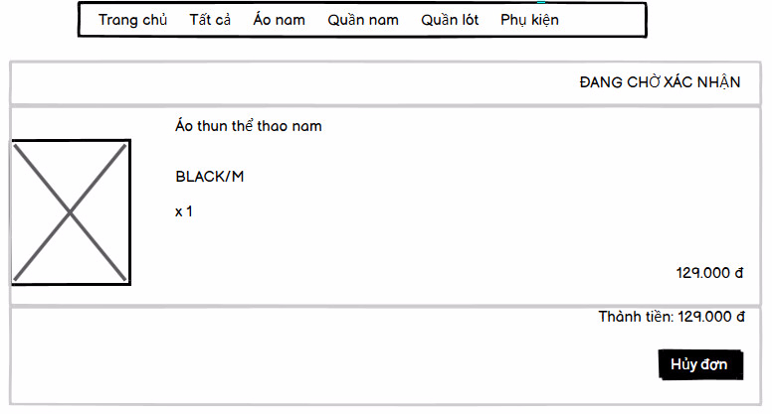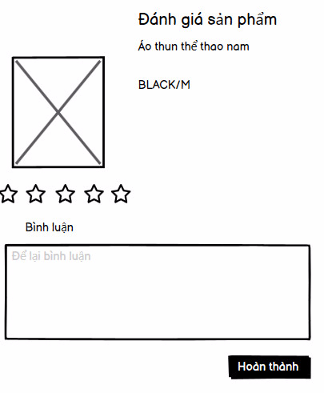

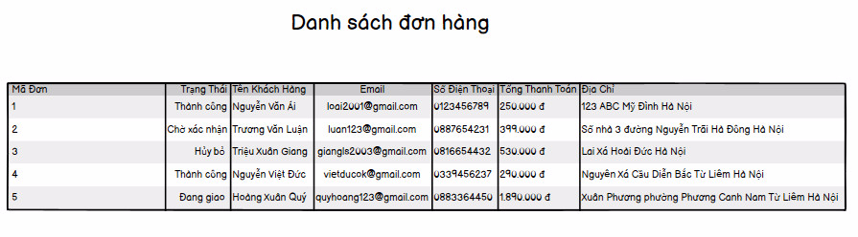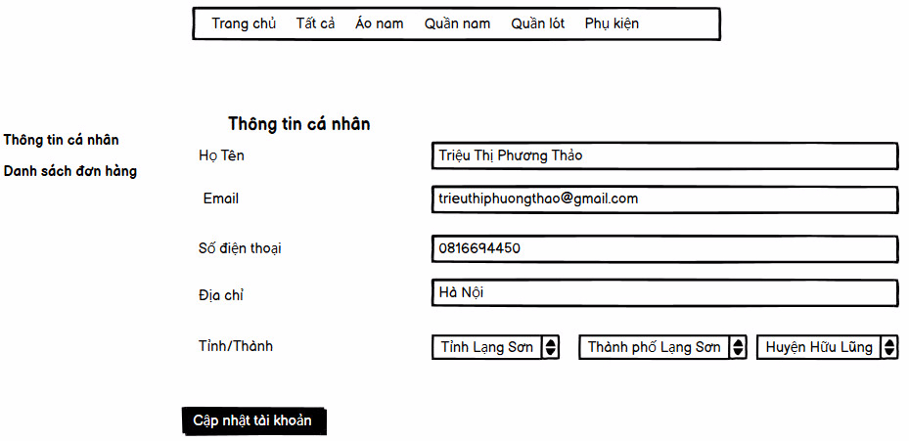

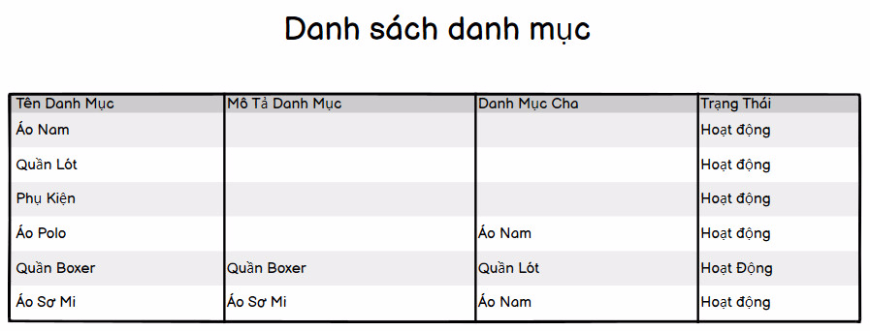

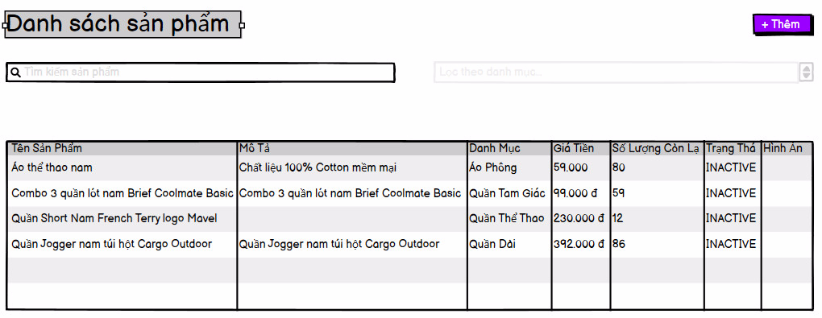

# **CHƯƠNG 4. CÀI ĐẶT HỆ THỐNG VÀ MỘT SỐ KẾT QUẢ ĐẠT ĐƯỢC**

## **Môi trường đã sử dụng**

Visual Studio môi trường cung cấp một bộ công cụ đầy đủ để phát triển, sửa lỗi và kiểm tra ứng dụng phần mềm. Nó bao gồm các tính năng như:

Các trình biên tập mã nguồn với định dạng phong phú, đa ngôn ngữ, hỗ trợ cú pháp tô sáng mã lệnh, xác định lỗi cú pháp và cung cấp gợi ý mã tự động.

Bộ dịch và biên dịch để chuyển đổi mã nguồn thành các tệp thực thi.

Công cụ kiểm tra mã nguồn để tìm lỗi cú pháp và lỗi logic.

Môi trường Visual Studio cũng cung cấp nhiều tính năng tiện ích như tích hợp với các công cụ bên ngoài, hỗ trợ lập trình hướng đối tượng, hỗ trợ mã hoá đồ họa và hỗ trợ nhiều ngôn ngữ lập trình.

MySQL là một hệ quản trị cơ sở dữ liệu phổ biến và miễn phí mã nguồn mở. Nó được sử dụng rộng rãi trong các ứng dụng web và ứng dụng khác nhau để lưu trữ và quản lý dữ liệu.

MySQL hỗ trợ nhiều tính năng, bao gồm:

Có khả năng tích hợp với các ngôn ngữ lập trình phổ biến như PHP, Python, Java, v.v.

MySQL được phát triển bởi Oracle Corporation và được sử dụng rộng rãi trong nhiều ứng dụng web, chẳng hạn như WordPress, Joomla, Drupal,...MySQL cũng được cung cấp với các công cụ quản lý như MySQL Workbench để dễ dàng quản lý và thiết kế cơ sở dữ liệu.

## **Các kịch bản thử nghiệm**

|  |  |  |  |  |
| --- | --- | --- | --- | --- |
| ID | Title of Test Case | Steps | Expected Results | Actual Results |
| **MÀN HÌNH CỦA CLIENT** | | | | |
| 1 | Đăng nhập | Step 1: Nhập email đã tồn tại trong hệ thống.  Step 2: Nhập password hợp lệ với email đã đăng ký. | Đăng nhập thành công vào hệ thống.  Hiển thị message thông báo. | Pass |
| 2 | Đăng ký | Step 1: Nhập email chưa tồn tại trong hệ thống.  Step 2: Nhập password. | Đăng ký thành công. | Pass |
| 3 | Tìm kiếm sản phẩm thành công  Trường hợp tìm kiếm theo tên sản phẩm | Step 1: Đăng nhập vào hệ thống.  Step 2: Nhập tên sản phẩm muốn tìm kiếm. | Tìm kiếm sản phẩm thành công. | Pass |
| 4 | Tìm kiếm sản phẩm thành công  Trường hợp tìm kiếm theo danh mục sản phẩm | Step 1: Đăng nhập vào hệ thống.  Step 2: Chọn danh mục chưa sản phẩm muốn tìm kiếm. | Tìm kiếm sản phẩm thành công. | Pass |
| 5 | Xem thông tin chi tiết sản phẩm | Step 1: Đăng nhập vào hệ thống.  Step 2: Chọn sản phẩm muốn xem. | Hệ thống hiển thị thông tin chi tiết của sản phẩm. | Pass |
| 6 | Đặt hàng | Step 1: Đăng nhập vào hệ thống.  Step 2: Chọn kích cỡ, màu sắc của sản phẩm.  Step 3: Ấn dấu “+” để thêm vào giỏ hàng. | Hệ thống hiển thị thông báo đặt hàng thành công. | Pass |
| 7 | Cập nhật giỏ hàng | Step 1: Đăng nhập vào hệ thống.  Step 2: Vào giỏ hàng.  Step 3: Thay đổi thông tin giỏ hàng.  VD: Thêm số lượng sản phẩm, thay đổi màu sắc, kích thước sản phẩm... | Hệ thống cập nhật lại thông tin giỏ hàng. | Pass |
| 8 | Thanh toán đơn hàng | Step 1: Đăng nhập vào hệ thống.  Step 2: Vào giỏ hàng.  Step 3: Chọn phương thức thanh toán và ấn nút “Đặt hàng”. | Hệ thống hiển thị thông báo thành công. | Pass |
| 9 | Xem trạng thái đơn hàng | Step 1: Đăng nhập vào hệ thống  Step 2: Chọn mục “Thông tin đơn hàng”. | Hệ thống hiển thị màn hình thông tin trạng thái của các đơn hàng với khách hàng tương ứng. | Pass |
| 10 | Cập nhật thông tin tài khoản | Step 1: Đăng nhập vào hệ thống.  Step 2: Chọn thông tin cá nhân.  Step 3: Nhập thông tin cá nhân muốn thay đổi.  Step 4: Ấn xác nhận. | Hệ thống hiển thị thông báo cập nhật thông tin thành công. | Pass |
| 11 | Quên mật khẩu | Step 1: Tại form đăng nhập.  Step 2: Ấn chọn “Quên mật khẩu”.  Step 3: Nhập email xác nhận.  Step 4: Vào mail click vào form confirm lấy lại mật khẩu.  Step 5: Nhập mật khẩu mới và ấn xác nhận. | Cập nhập mật khẩu thành công. Khách hàng nhập mật khẩu vừa thay đổi để đăng nhập vào hệ thống. | Pass |
| **MÀN HÌNH ADMIN** | | | | |
| 1 | Đăng nhập | Step 1: Nhập email đã tồn tại trong hệ thống.  Step 2: Nhập password hợp lệ với email đã đăng ký. | Đăng nhập thành công vào hệ thống.  Hiển thị message thông báo. | Pass |
| 2 | Đăng ký | Step 1: Nhập email chưa tồn tại trong hệ thống.  Step 2: Nhập password. | Đăng ký thành công. | Pass |
| 3 | Xem thống kê | Step 1: Admin đăng nhập vào hệ thống. | Admin xem doanh thu thống kê theo ngày. | Pass |
| 4 | Xem sản phẩm | Step 1: Admin đăng nhập vào hệ thống.  Step 2: Chọn quản lý sản phẩm.  Step 3: Chọn sản phẩm muốn xem. | Hệ thống hiển thị màn hình thông tin chi tiết sản phẩm. | Pass |
| 5 | Thêm sản phẩm | Step 1: Admin đăng nhập vào hệ thống.  Step 2: Chọn quản lý sản phẩm.  Step 3: Admin chọn “Thêm mới”.  Step 4: Admin nhập thông tin cần thiết của sản phẩm bao gồm: tên sản phẩm, màu sắc, kích cỡ, giá tiền.  Step 5: Ấn “Xác nhận”. | Hệ thống thêm sản phẩm thành công và hiển thị thông báo. | Pass |
| 6 | Tìm kiếm sản phẩm | Step 1: Admin đăng nhập vào hệ thống.  Step 2: Chọn quản lý sản phẩm.  Step 3: Admin nhập thông tin sản phẩm muốn tìm kiếm và thực hiện tìm kiếm. | Thực hiện tìm kiếm thành công. Hệ thống hiển thị thông tin sản phẩm tìm kiếm. |  |
| 7 | Sửa sản phẩm | Step 1: Admin đăng nhập vào hệ thống.  Step 2: Chọn quản lý sản phẩm.  Step 3: Admin chọn sản phẩm muốn sửa.  Step 4: Admin chọn thay đổi sản phẩm  Step 5: Admin nhập thông tin cần sửa  Step 6: Ấn “Cập nhật”. | Hệ thống cập nhật lại sản phẩm và hiển thị thông báo thành công. | Pass |
| 8 | Thay đổi trạng thái sản phẩm | Step 1: Admin đăng nhập vào hệ thống.  Step 2: Chọn quản lý sản phẩm.  Step 3: Admin chọn sản phẩm muốn sửa.  Step 4: Admin chọn thay đổi trạng thái  Step 5: Ấn “Cập nhật”. | Hệ thống thay đổi trạng thái của sản phẩm từ active thành inactive và thông báo thành công. | Pass |
| 9 | Thêm danh mục | Step 1: Admin đăng nhập vào hệ thống.  Step 2: Chọn quản lý sản phẩm.  Step 3: Admin chọn “Thêm danh mục”.  Step 4: Admin nhập thông tin cần thiết của danh mục bao gồm: tên danh mục, mô tả danh mục.  Step 5: Ấn “Xác nhận”. | Hệ thống thêm sản phẩm thành công và hiển thị thông báo. | Pass |
| 10 | Tìm kiếm danh mục | Step 1: Admin đăng nhập vào hệ thống.  Step 2: Chọn quản lý danh mục.  Step 3: Admin chọn danh mục muốn tìm kiếm và thực hiện tìm kiếm. | Hệ thống hiển thị thông tin của danh mục tìm kiếm | Pass |
| 11 | Sửa danh mục | Step 1: Admin đăng nhập vào hệ thống.  Step 2: Chọn quản lý danh mục.  Step 3: Admin chọn danh mục muốn sửa.  Step 4: Admin chọn thay đổi danh mục  Step 5: Admin nhập thông tin cần sửa  Step 6: Ấn “Cập nhật”. | Hệ thống cập nhật lại danh mục và hiển thị thông báo thành công. | Pass |
| 13 | Thay đổi trạng thái danh mục | Step 1: Admin đăng nhập vào hệ thống.  Step 2: Chọn quản lý danh mục.  Step 3: Admin chọn danh mục muốn sửa.  Step 4: Admin chọn thay đổi trạng thái  Step 5: Ấn “Cập nhật”. | Hệ thống thay đổi trạng thái của danh mục từ active thành inactive và thông báo thành công. | Pass |
| 14 | Thêm tài khoản | Step 1: Admin đăng nhập vào hệ thống.  Step 2: Chọn quản lý tài khoản  Step 3: Admin chọn “Thêm tài khoản”.  Step 4: Admin nhập thông tin cần thiết của tài khoản bao gồm: họ tên, email, số điện thoại, địa chỉ.  Step 5: Ấn “Xác nhận”. | Hệ thống thêm tài khoản thành công và hiển thị thông báo. | Pass |
| 15 | Sửa tài khoản | Step 1: Admin đăng nhập vào hệ thống.  Step 2: Chọn quản lý tài khoản  Step 3: Admin chọn tài khoản muốn sửa.  Step 4: Admin chọn thay đổi tài khoản  Step 5: Admin nhập thông tin cần sửa  Step 6: Ấn “Cập nhật”. | Hệ thống cập nhật lại thông tin tài khoản và hiển thị thông báo thành công. | Pass |
| 16 | Chuyển trạng thái đơn hàng | Step 1: Admin đăng nhập vào hệ thống.  Step 2: Admin thực hiện chuyển trạng thái đơn hàng theo thứ tự như sau: đã xác nhận, đang giao, đã giao thành công. | Hệ thống chuyển đơn hàng thành công và hiển thị thông báo | Pass |
| 17 | Hủy đơn hàng | Step 1: Admin đăng nhập vào hệ thống.  Step 2: Admin chọn đơn hàng có trạng thái đang chờ xác nhận.  Step 3: Admin chọn “Hủy đơn hàng”.  Step 4: Ấn “OK”. | Hệ thống hủy đơn hàng thành công và hiển thị thông báo | Pass |

## **Một số kết quả đạt được**

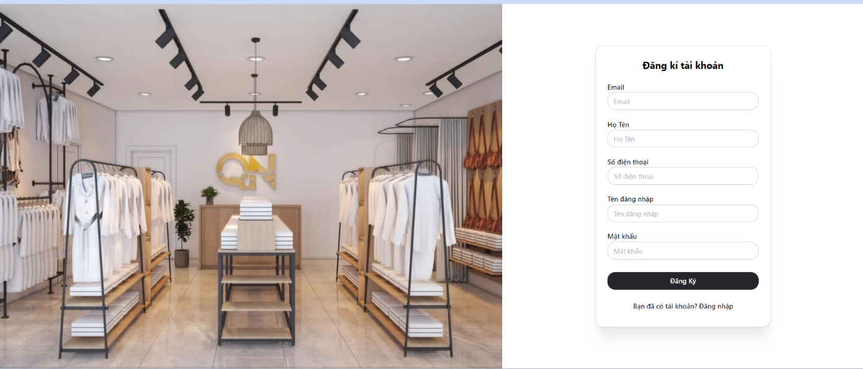

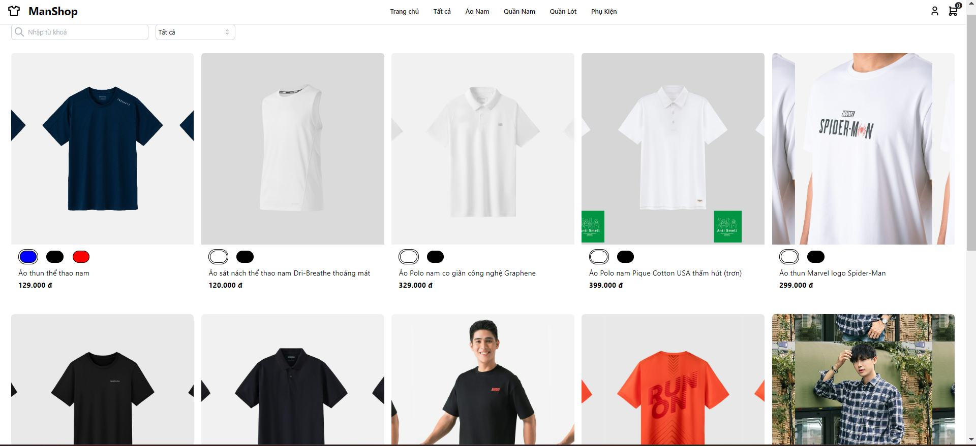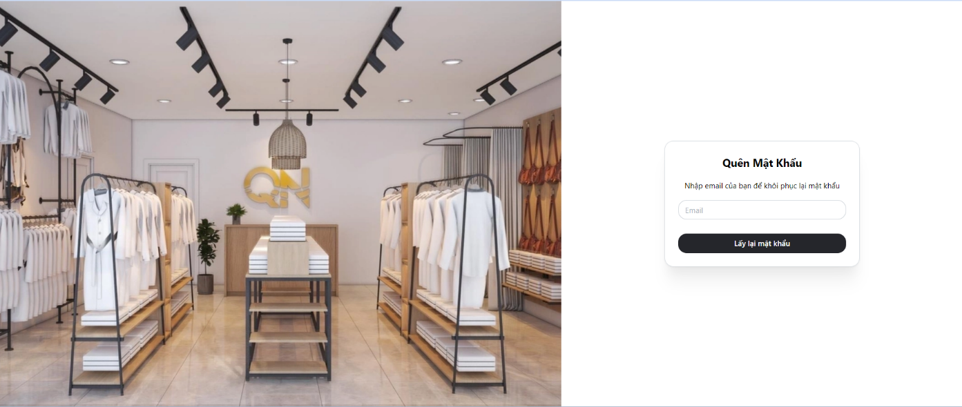

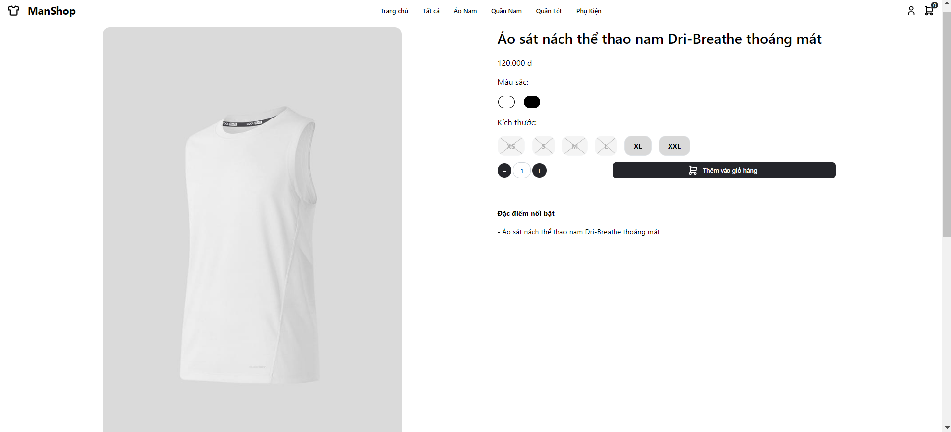

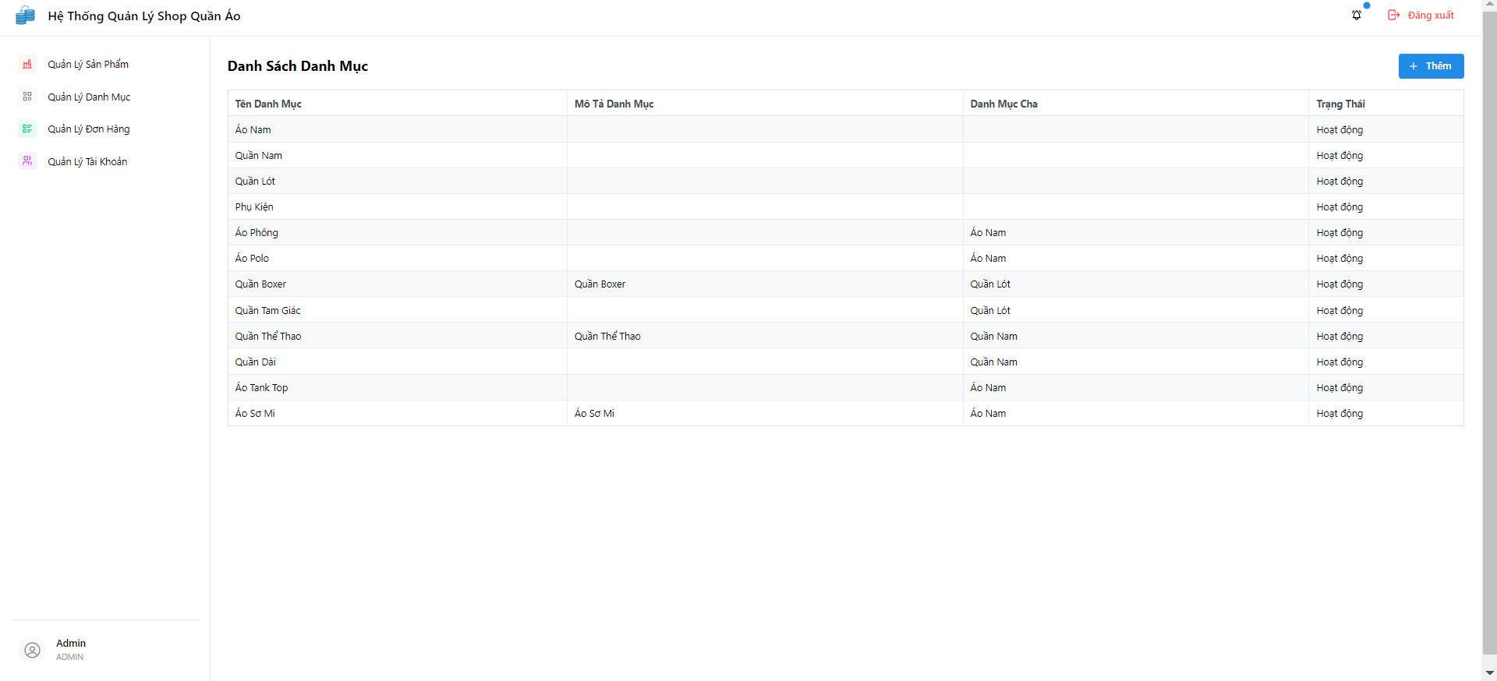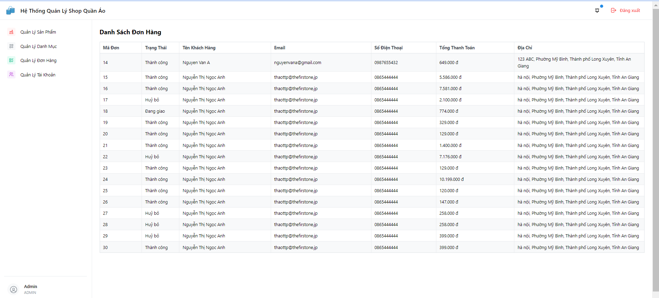

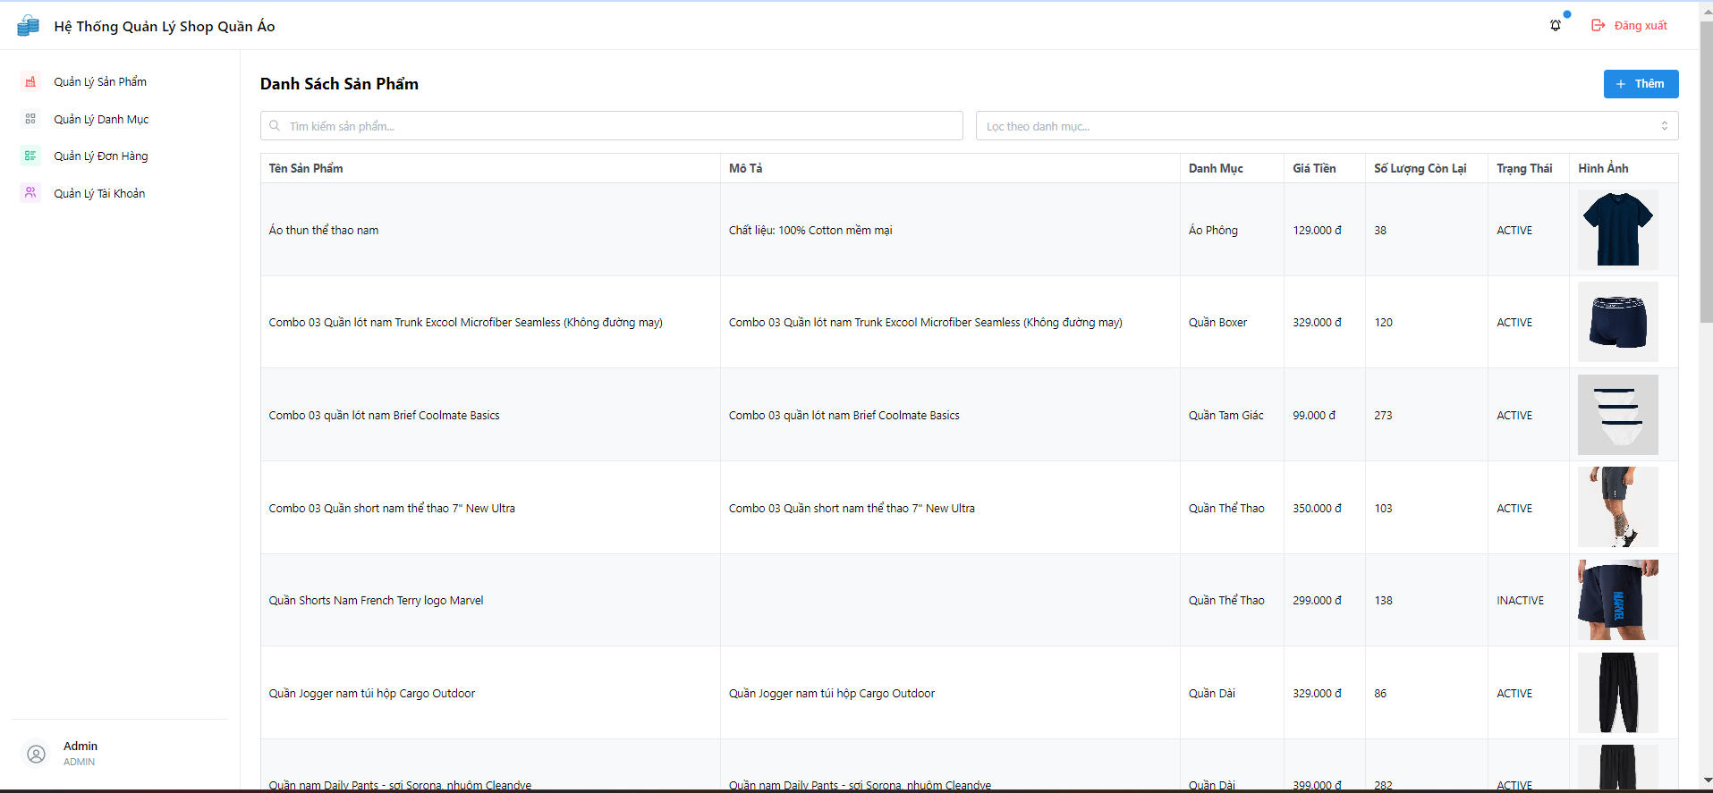

# **KẾT LUẬN**

Qua quá trình làm đồ án tốt nghiệp em đã rút ra cho mình được rất nhiều kinh nghiệm, kiến thức bổ ích phục vụ cho công việc sau khi ra trường. Với đề tài “Xây dựng website bán nước hoa trực tuyến” em đã tiếp cận và học thêm được các kiến thức cũng như kỹ năng:

* Sử dụng được ngôn ngữ Java và nắm được các kiến thức cơ bản về Spring MVC, Spring JPA, Spring Security, Spring Boot.
* Nắm được các kiến thức về HTML, CSS, Javascript, Jquery, Ajax và có thể vận dụng cơ bản vào website.
* Ứng dụng được các câu lệnh trong MySQL để thực hiện truy vấn ra những kết quả cần thiết, từ đó hiển thị dữ liệu từ database lên giao diện của website.
* Nắm bắt được các chức năng cơ bản mà một website cần có và cách thức một website hoạt động.

Do còn thiếu kinh nghiệm nên em chưa hoàn thiện được đầy đủ một ứng dụng website bán hàng. Trang web cũng đã có những chức năng cơ bản như:

* Phía người dùng đã hiển thị được danh sách sản phẩm, có thể thêm sản phẩm vào giỏ hàng, có thể xem sản phẩm theo danh mục, có thể đặt hàng, tìm kiếm, hủy đơn hàng, đánh giá sản phẩm, liên hệ...
* Phía quản trị đã có thể quản lý được sản phẩm, tài khoản, đơn hàng, danh mục, bảo trì blog, bảo trì danh mục blog, xem báo cáo thống kê, phê duyệt đánh giá sản phẩm, xem các liên hệ...

Trong thời gian tới em sẽ thêm một số chức năng để trang web được hoàn thiện hơn như:

* Thêm mục “yêu thích” sản phẩm cho khách hàng để khách hàng có thể thêm sản phẩm vào kho yêu thích của mình.
* Thêm chức năng đánh giá sản phẩm của người dùng.
* Thêm chức năng đăng nhập bằng mạng xã hội.

# **TÀI LIỆU THAM KHẢO**

[1] Lập trình hướng đối tượng Java – Nguyễn Văn Thành chủ biên.

[2] Phạm Hữu Khang - Lập trình cơ sở dữ liệu tập II: thiết kế cơ sở dữ liệu, tạo các thủ tục xử lý.

[3] Tham khảo tài liệu qua mạng Internet: trang web laptrinhjavaweb.com, youtube.com